北京科技大学 2017--2018学年 第 一 学期

工科物理实验I 试卷

院(系) 班级 学号 姓名 实验组别

**注意：答案须写在考试答题卡上，并在各题目的答题区域作答，超出黑色矩形边框限定区域的答案无效。**

一、计算题（5分）

某一位同学想用50分度游标卡尺和电子天平通过测量一个金属圆筒的内外径和质量来测量其转动惯量，其中游标卡尺仪器误差为0.02 mm，得到的测量结果如下：

圆筒的外径*D*2：

|  |  |  |  |  |  |  |
| --- | --- | --- | --- | --- | --- | --- |
| 测量次数 | 1 | 2 | 3 | 4 | 5 | 6 |
| 测量值（cm） | 4.150 | 4.152 | 4.148 | 4.152 | 4.150 | 4.148 |

圆筒的内径*D*1：

|  |  |  |  |  |  |  |
| --- | --- | --- | --- | --- | --- | --- |
| 测量次数 | 1 | 2 | 3 | 4 | 5 | 6 |
| 测量值（cm） | 2.520 | 2.522 | 2.524 | 2.520 | 2.522 | 2.526 |

用电子天平测得金属圆筒的质量*M*=(1.082±0.002) kg，求金属圆筒的转动惯量*I*和其不确定度*U*I。

提示：金属圆筒的转动惯量理论计算公式为：

二、实验设计题（4分）

设计一个实验测量不规则物体（质量约为85 g）的密度，请给出具体的实验步骤和密度计算表达式，要求设计误差小于0.5%。实验中所用的实验设备器材包括：可以吊称物体重量的电子天平（量程为300 g，最小分度值为0.001 g）、量杯、去离子水等。（物体密度大于水密度）

三、绘图题（3分）

某一个实验中，一位同学测得钢丝的伸长量与所施加的拉力有如下表的数据：

|  |  |  |  |  |  |  |  |  |
| --- | --- | --- | --- | --- | --- | --- | --- | --- |
| 所施加的拉力/kg | 0.00 | 0.50 | 1.00 | 1.50 | 2.00 | 2.50 | 3.00 | 3.50 |
| 钢丝的伸长量/mm | 0.000 | 0.175 | 0.339 | 0.479 | 0.612 | 0.746 | 0.875 | 0.991 |

请在答题卡的坐标纸上绘出钢丝伸长量与施加拉力之间的关系曲线。

四、文献阅读题（4分）

阅读文献，并回答如下问题：什么是塞贝克系数？塞贝克系数测量需要测量那些物理量？这些物理量有那些对应关系？总结文献中测量塞贝克系数的具体实验步骤。

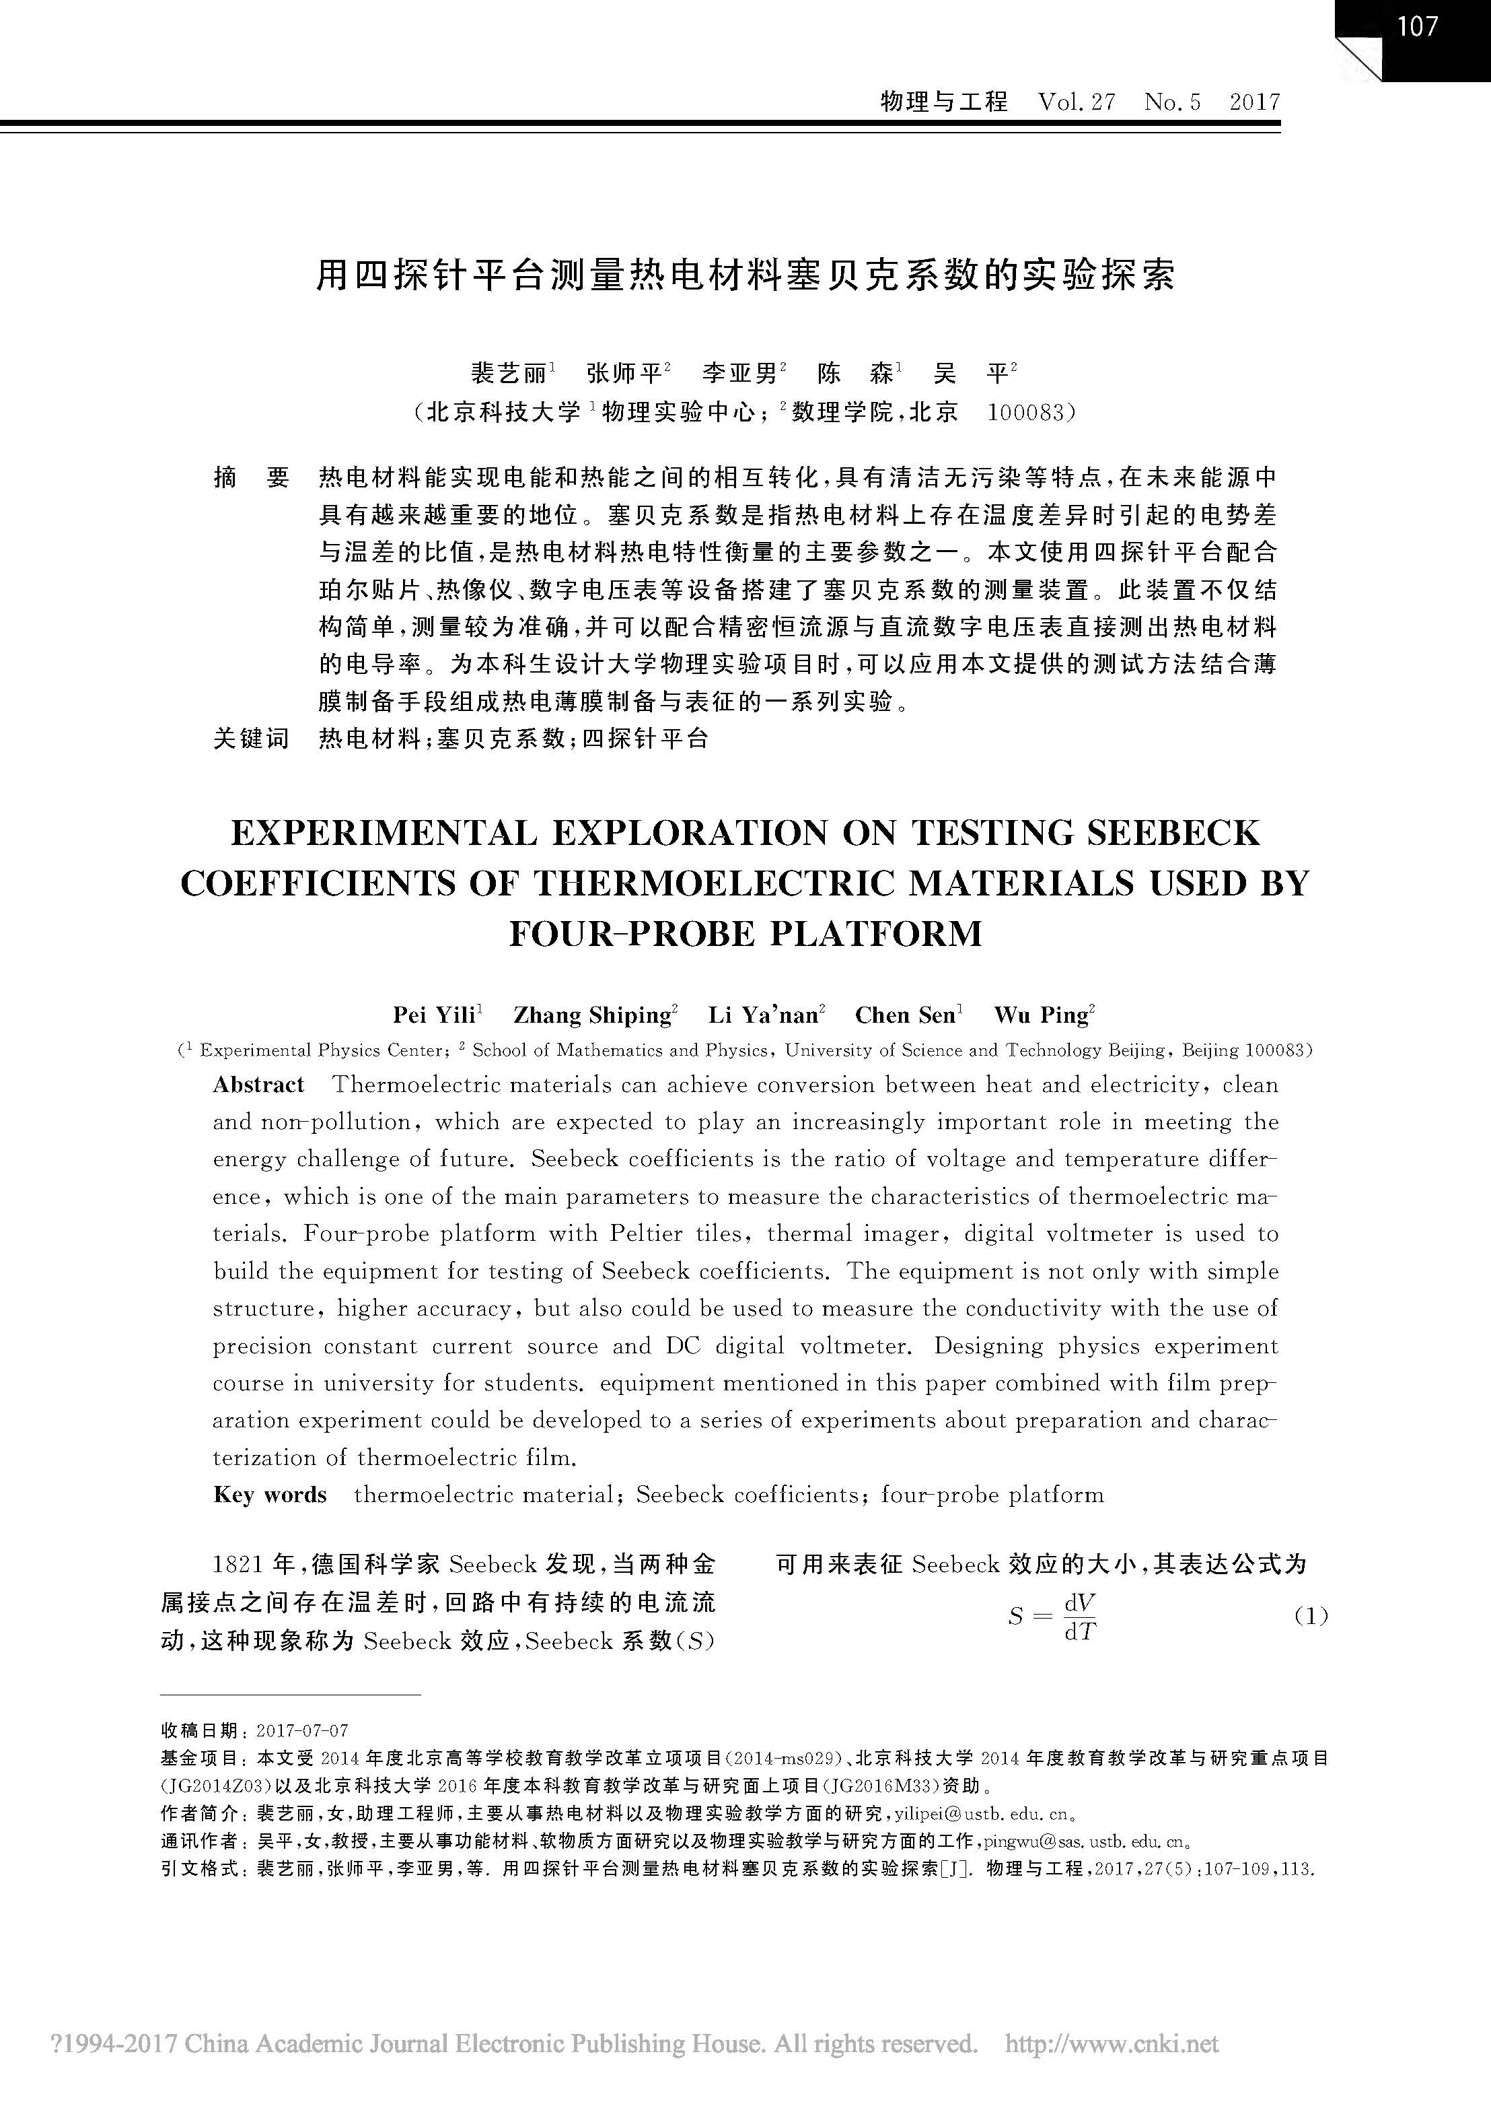



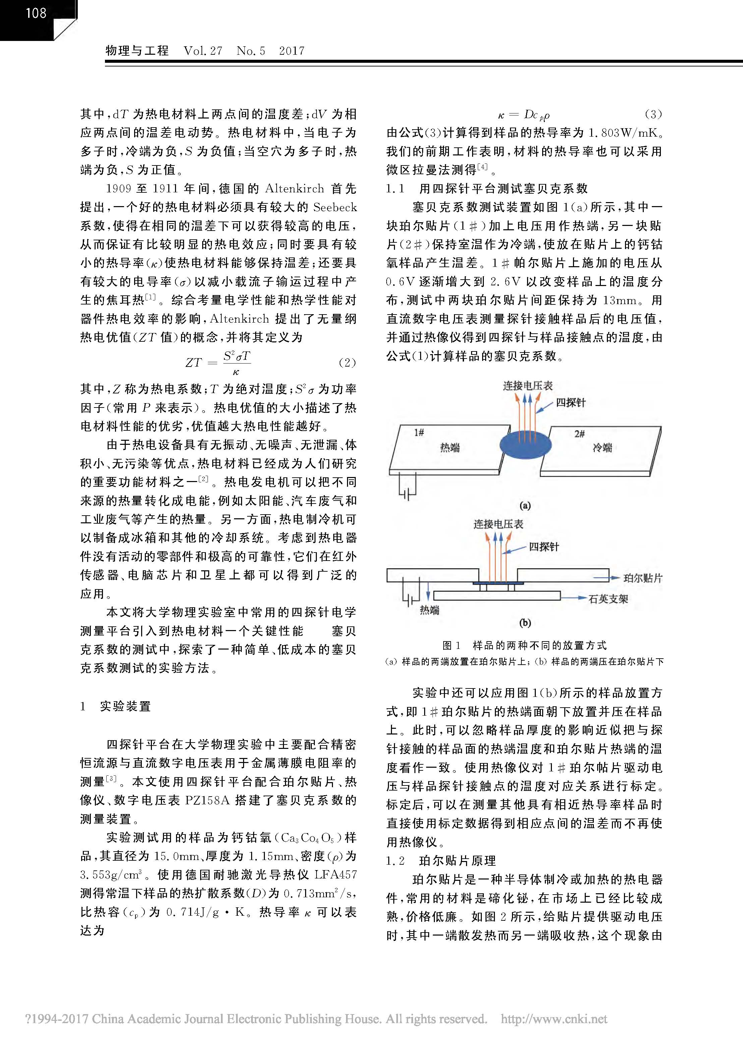

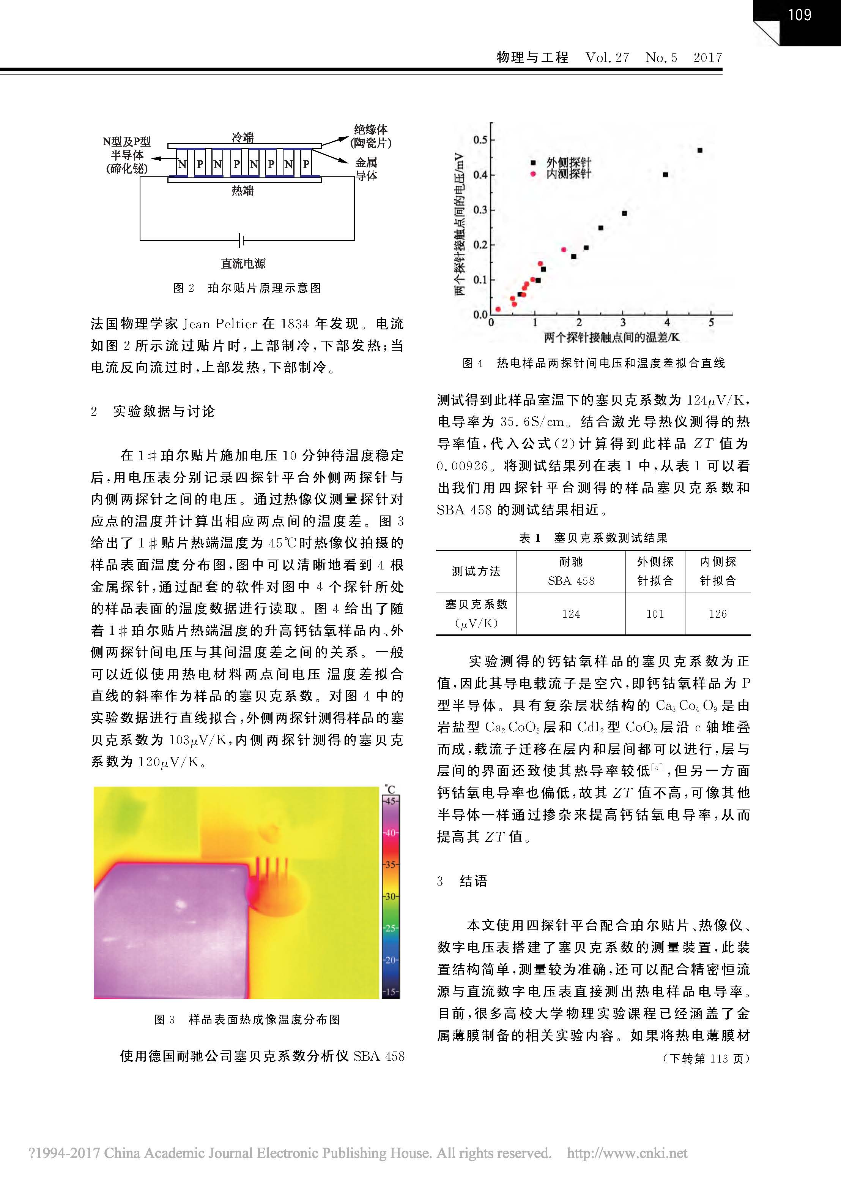

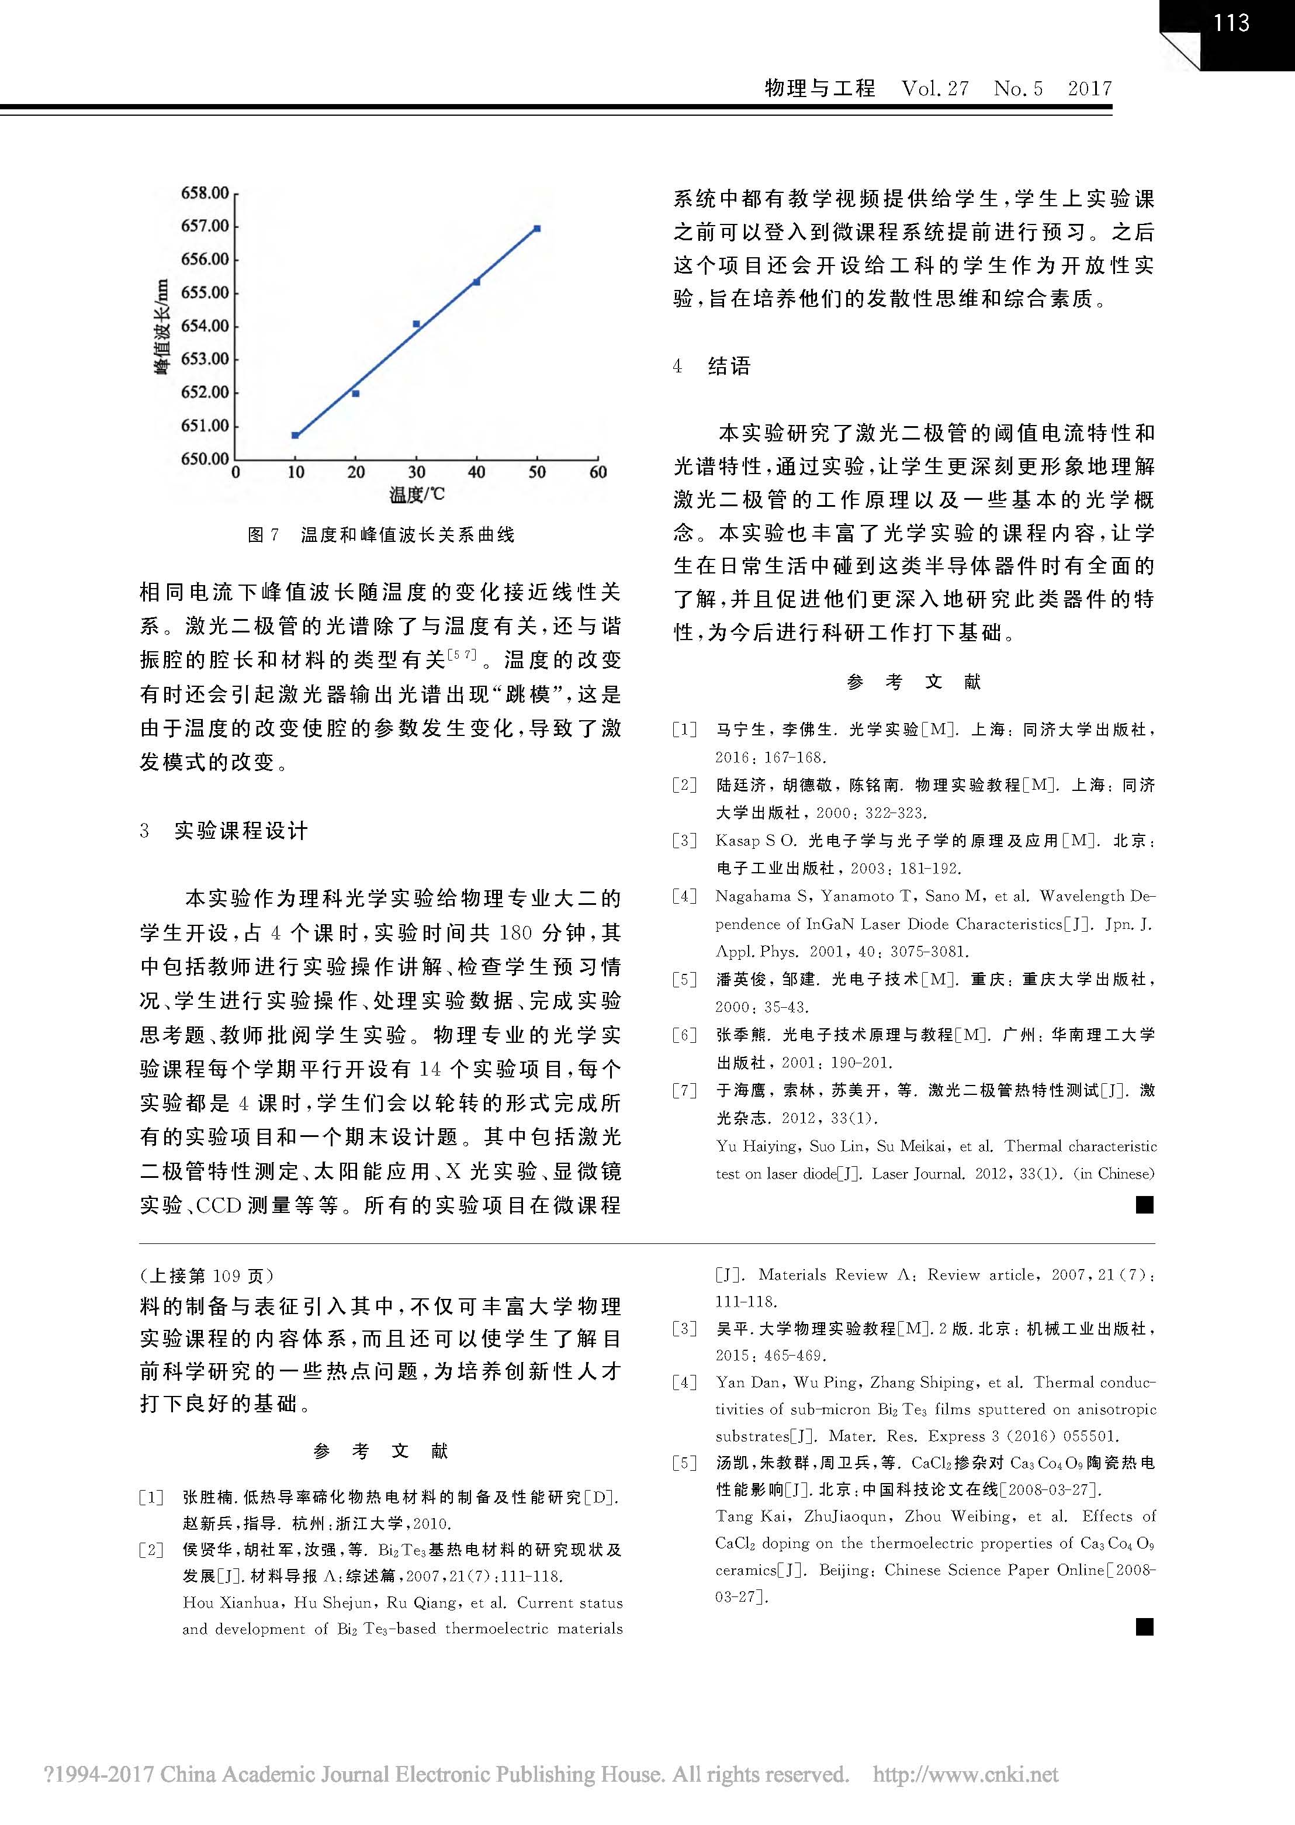

五、问答题（24分）

**本题共16小题，选做其中的8题，每题3分。如有多做则选择分数低的计入总成绩。**

1. （实验4.1 用静态拉伸法测材料弹性模量） 实验教材有下列关系式：（1） （2） （3），说明（1）式和（3）式的含义，并推导得出弹性模量的实验计算公式。

2.（实验4.2 弹簧振子运动规律的实验研究） 何谓弹簧振子？如何测量弹簧的劲度系数？如何测量弹簧振子的振动周期？

3. (实验4.3 用扭摆法测量物体的转动惯量），简述用扭摆法测量金属圆筒转动惯量的实验步骤。

4.（实验4.4 空气比热容比的测定） 实验测得状态1和状态3的气体压强相对于环境大气压P0的变化量ΔP1和ΔP2的多组数据，已知，若用作图法求空气比热容比γ，试简要说明求解过程。

5. （实验4.5 液体表面张力系数的测量），在液体表面张力系数的测量实验中，某位同学测得圆环的位置与电压表拉力示值之间的关系如图1所示。请描述曲线所对应的实验过程并给出适当的实验分析。

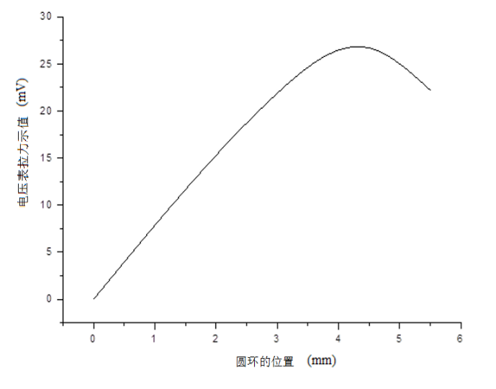

图1 圆环的位置与电压表拉力示值之间的关系曲线

6.（实验4.6 基本电表使用以及伏安特性研究） 一个0.2级电流表，额定电压25mV，选择100mA量程，其内阻是多少？仪表不确定度是多少？被测电阻大约为250Ω，直接连5.0V直流电源，采用伏安法测其阻值。为了测量误差更小，请选择电压表和电流表的最佳量程？（电压表三档量程1.5V、3.0V、7.5V，电流表三档量程25mA、50mA、100mA）

7.（实验4.7 用电桥测电阻） 如图2所示惠斯通电桥，R1/R2≈1。采用交换测量法，交换的是哪两个电阻？这样做的目的是什么？电桥平衡时，R0 = 1000.4Ω，R0改变0.3Ω时检流计指针偏转1.5格，问电桥的灵敏度是多少？

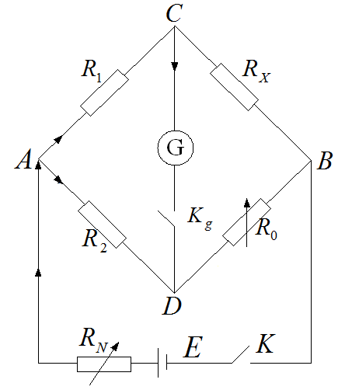

图2 电桥实验原理图（左上*R1*左下*R2*，右上*Rx*右下*R0*）

8.（实验4.9 用四端法测量Fe-Cr-Al丝的电阻率），简述四端法是如何消除接触电阻对测量结果的影响的？

9.（实验4.10 示波器的使用） 对于实验所用数字示波器，要调整波形的水平疏密和垂直大小，分别需要调节什么旋钮？可以在屏幕上读取波形参数的两种测量方法是什么？CH1和CH2分别输入100Hz和200Hz的正弦信号，在YT格式和XY格式下，分别显示什么波形？

（部分名词术语参考：垂直位置Position；垂直标度Scale；水平位置Position；水平标度Scale；数学Math；采集Acquire；测量Measure；光标Cursor；自动设置Autoset）

10.（实验4.12 多普勒效应）做“多普勒效应验证实验”时，小车速度由何检测？要验证什么公式？做“变速运动测量实验”时，小车速度由何检测？要利用什么公式？（声源的频率*f0*，声速*u0*；小车的观测频率*f*，相对声源的速度*v0*）

11.（实验4.13 几何光学实验---薄透镜焦距） 本实验中，我们用什么方法测量凸透镜焦距？用什么方法测量凹透镜焦距？测得各元件位置数据之后，可以计算透镜焦距，请写出计算所用的基本公式---高斯公式。

12.（实验4.14 分光仪调节和三棱镜折射率测量） 本实验的分光仪包括哪几大部分？按实验所用三棱镜及光线入射出射情形，画出最小偏向角δmin出现时的光路图，并在图中标注δmin。

13.（实验4.15 光的等厚干涉） 本实验待测的两个光学元件叫做什么？最终要测量各自的什么参数？所用的测量仪器是什么，仪器误差大致是多少？

14.（实验5.1 受迫振动的研究） 为了测得系统的幅频特性和相频特性，对波尔共振仪调节什么参数，测量和记录什么数据？现有两种阻尼情况β1<β2，画出幅频特性曲线示意图，标明两个坐标轴和共振点横坐标。

15.（实验5.2 霍尔效应） 霍尔效应（电压）的影响因素有哪些（忽略副效应）？可用什么公式描述？在本实验的两项测试中，分别固定什么物理量，测量什么关系数据？

16.（实验5.4 用落球法测定液体的黏度） 小球在液体中下落很短一段距离后，所受的力达到平衡，此时有式 及 ，说明其中包含哪几个力，各对应哪一项？实验中，我们已知哪些物理量，测量哪些物理量，从而求出油液黏度*η*（暂不考虑修正）？